Türkiye İstatistik Kurumu
İstatistik Göstergeler
Kasım 2022

Tüketici Fiyat Endeksi, Kasım 2022
Tüketici fiyat endeksi (TÜFE) yıllık %84,39, aylık %2,88 oldu
TÜFE'deki (2003=100) değişim 2022 yılı Kasım ayında bir önceki aya göre %2,88, bir önceki yılın Aralık ayına göre %62,35, bir önceki yılın aynı ayına göre %84,39 ve on iki aylık ortalamalara göre %70,36 olarak gerçekleşti.

TÜFE değişim oranları (%), Kasım 2022
 | Kasım 2022 | Kasım 2021 | Kasım 2020
Bir önceki aya göre değişim oranı | 2,88 | 3,51 | 2,30
Bir önceki yılın Aralık ayına göre değişim oranı | 62,35 | 19,82 | 13,19
Bir önceki yılın aynı ayına göre değişim oranı | 84,39 | 21,31 | 14,03
On iki aylık ortalamalara göre değişim oranı | 70,36 | 17,71 | 12,04

Bir önceki yılın aynı ayına göre en az artış gösteren ana grup %35,87 ile haberleşme oldu. Buna karşılık, bir önceki yılın aynı ayına göre artışın en yüksek olduğu ana grup ise %107,03 ile ulaştırma oldu.
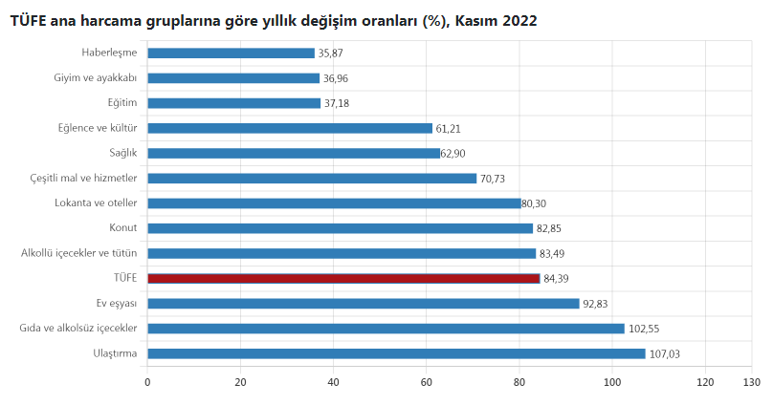
Ana harcama grupları itibarıyla 2022 yılı Kasım ayında bir önceki aya göre en az artış gösteren ana grup %-1,42 ile giyim ve ayakkabı oldu. Buna karşılık, 2022 yılı Kasım ayında bir önceki aya göre artışın en yüksek olduğu ana grup ise %5,75 ile gıda ve alkolsüz içecekler oldu

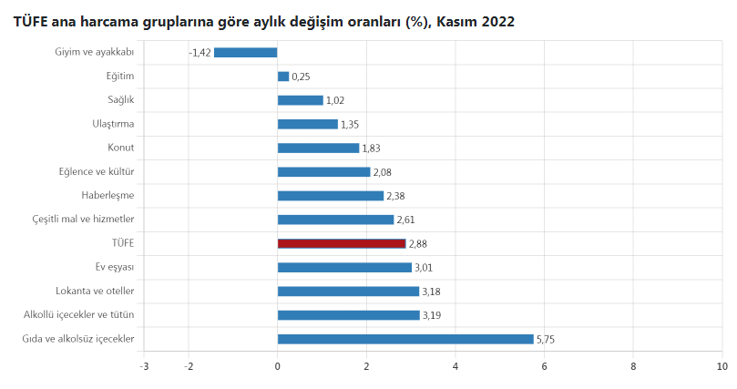

Yurt İçi Üretici Fiyat Endeksi, Kasım 2022
Yurt İçi Üretici Fiyat Endeksi (Yİ-ÜFE) yıllık %136,02, aylık %0,74 arttı
2022 yılı Kasım ayında Yİ-ÜFE (2003=100) bir önceki aya göre %0,74, bir önceki yılın Aralık ayına göre %98,20, bir önceki yılın aynı ayına göre %136,02 ve on iki aylık ortalamalara göre %128,94 artış gösterdi.

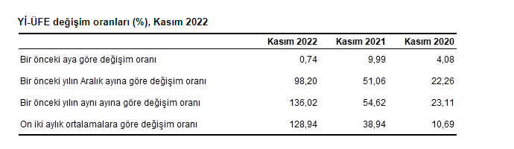

Sanayinin dört ana sektöründen imalat endeksi yıllık %107,64 arttı
Sanayinin dört sektörünün yıllık değişimleri; madencilik ve taş ocakçılığında %146,43, imalatta %107,64, elektrik, gaz üretimi ve dağıtımında %442,97 ve su temininde %114,41 artış olarak gerçekleşti.
Ana sanayi gruplarının yıllık değişimleri; ara malında %103,78, dayanıklı tüketim malında %93,87, dayanıksız tüketim malında %124,66, enerjide %337,34 ve sermaye malında %86,41 artış olarak gerçekleşti.
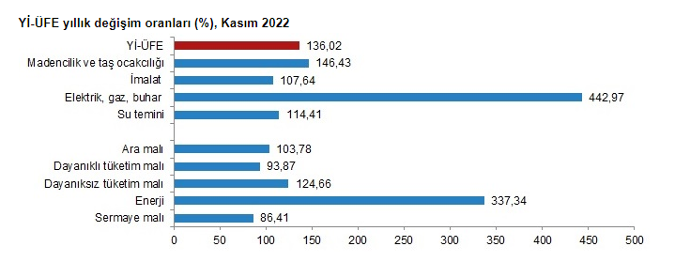
Sanayinin dört ana sektöründen imalat endeksi aylık %2,01 arttı
Sanayinin dört sektörünün aylık değişimleri; madencilik ve taş ocakçılığında %4,99 artış, imalatta %2,01 artış, elektrik, gaz üretimi ve dağıtımında %5,17 azalış ve su temininde %3,39 artış olarak gerçekleşti.
Ana sanayi gruplarının aylık değişimleri; ara malında %1,88 artış, dayanıklı tüketim malında %2,62 artış, dayanıksız tüketim malında %2,68 artış, enerjide %4,24 azalış ve sermaye malında %2,83 artış olarak gerçekleşti.

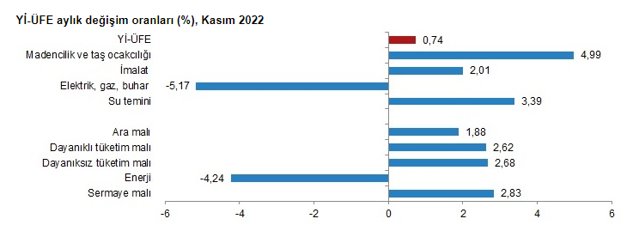

İşgücü İstatistikleri, Eylül 2022

Mevsim etkisinden arındırılmış işsizlik oranı %10,1 seviyesinde gerçekleşti
Hanehalkı İşgücü Araştırması sonuçlarına göre; 15 ve daha yukarı yaştaki kişilerde işsiz sayısı 2022 yılı Eylül ayında bir önceki aya göre 120 bin kişi artarak 3 milyon 482 bin kişi oldu. İşsizlik oranı ise 0,3 puanlık artış ile %10,1 seviyesinde gerçekleşti. İşsizlik oranı erkeklerde %8,8 iken kadınlarda %12,8 olarak tahmin edildi.
Mevsim etkisinden arındırılmış istihdam oranı %47,6 oldu
İstihdam edilenlerin sayısı 2022 yılı Eylül ayında bir önceki aya göre 54 bin kişi azalarak 30 milyon 867 bin kişi, istihdam oranı ise 0,1 puanlık azalış ile %47,6 oldu. Bu oran erkeklerde %65,0 iken kadınlarda %30,6 olarak gerçekleşti.

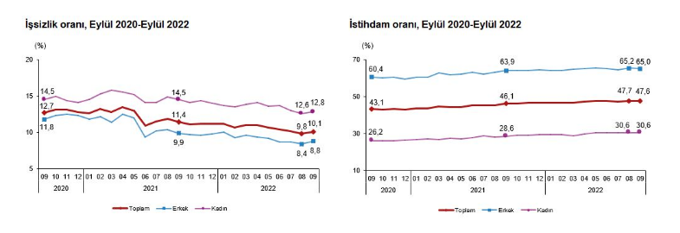
Mevsim etkisinden arındırılmış işgücüne katılma oranı %52,9 olarak gerçekleşti
İşgücü 2022 yılı Eylül ayında bir önceki aya göre 67 bin kişi artarak 34 milyon 349 bin kişi, işgücüne katılma oranı ise değişim göstermeyerek %52,9 olarak gerçekleşti. İşgücüne katılma oranı erkeklerde %71,3 kadınlarda ise %35,0 oldu.
Genç nüfusta mevsim etkisinden arındırılmış işsizlik oranı %19,6 oldu
15-24 yaş grubunu kapsayan genç nüfusta işsizlik oranı bir önceki aya göre 1,2 puanlık artış ile %19,6 oldu. Bu yaş grubunda işsizlik oranı; erkeklerde %16,5, kadınlarda ise %25,4 olarak tahmin edildi.
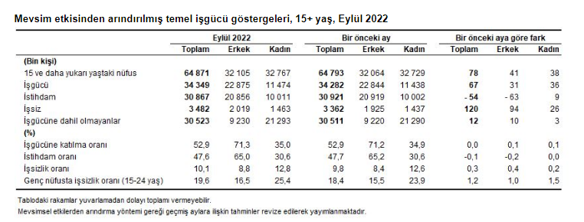

Tüketici Güven Endeksi, Kasım 2022
Tüketici güven endeksi 76,6 oldu
Türkiye İstatistik Kurumu ve Türkiye Cumhuriyet Merkez Bankası işbirliği ile yürütülen tüketici eğilim anketi sonuçlarından hesaplanan mevsim etkilerinden arındırılmış tüketici güven endeksi, Kasım ayında bir önceki aya göre %0,6 oranında arttı; Ekim ayında 76,2 olan endeks, Kasım ayında 76,6 oldu.

